Дидактический материал для детей
с правополушарным стилем мышления

Придумать и изготовить открытку ко Дню Победы в Великой Отечественной войне (возможно, глядя на образцы)
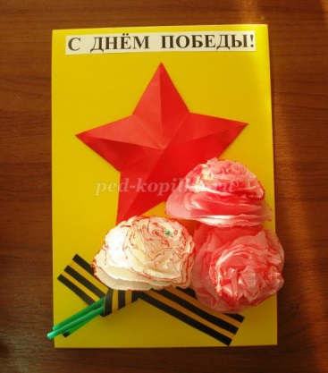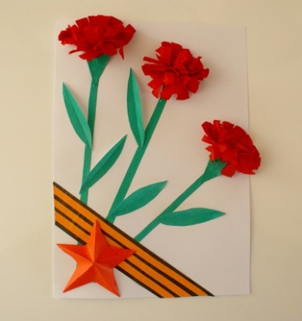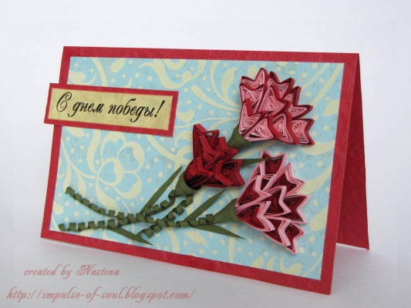

Составить кроссворд, в котором будут вопросы, связанные с началом Великой Отечественной войны; со странами, принимавшими участие в войне; имена Героев ВОв; название техники(оружия), которая(ое) была(о) задействована в войне; и пр.

